|  |
| --- |
| **PRÉ-PROJETO 2023** |

|  |
| --- |
| NOME:Tiago Gabriel Schwann Moreira da Costa Nº25 |
| NOME: Marcos Vinicius Cordeiro Brustolon Nº20 |
| TELEFONE (S) (45) 99844 9321 |
| E-MAIL thyagoghu@gmail.com |
| CURSO Des. de Sistemas |
| TURMA: 3° ano |

**ALUNO(s) É OBRIGATÓRIO EM ANEXO AO PRÉ-PROJETO, NO MÍNIMO UMA TELA DE INTERFACE (TELA PRINCIPAL) JUNTO AO PROJETO.**

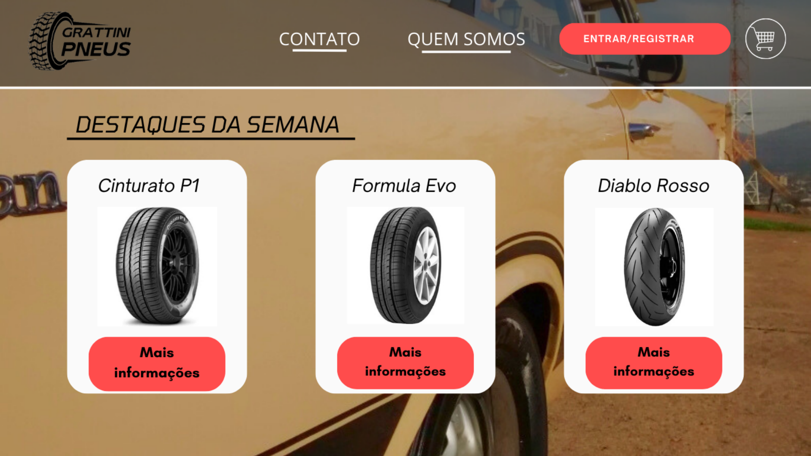

TITULO

|  |
| --- |
| Projeto **Grattini** Pneus |

INTRODUÇÃO

|  |
| --- |
| O comércio eletrônico de pneus representa uma vertente crescente do varejo online, impulsionado pela conveniência, variedade de produtos e facilidade de comparação de preços que oferece aos consumidores. A compra de pneus pela internet vem ganhando cada vez mais adeptos, com consumidores buscando não apenas preços competitivos, mas também comodidade e praticidade na aquisição de pneus para seus veículos.Contextualização do Mercado de PneusO mercado de pneus, tanto no ambiente físico quanto online, é influenciado por diversos fatores, incluindo a demanda por veículos, o desempenho da indústria automobilística, as condições econômicas e até mesmo questões climáticas. Segundo o relatório da Associação Nacional da Indústria de Pneumáticos (ANIP), o Brasil é um dos maiores mercados consumidores de pneus do mundo, com milhões de unidades vendidas anualmente, o que evidencia o potencial do setor.Tendências do E-commerce de PneusO comércio eletrônico de pneus segue algumas tendências importantes. Uma delas é a busca por uma experiência de compra personalizada, com sugestões de produtos com base no modelo e nas necessidades específicas do veículo do consumidor. Além disso, a preocupação com a sustentabilidade e a durabilidade dos produtos tem impulsionado a procura por pneus ecologicamente corretos e com maior vida útil.Outro aspecto relevante é a crescente adoção de tecnologias como a realidade aumentada e a inteligência artificial, que proporcionam aos consumidores uma experiência de compra mais interativa e informativa, permitindo, por exemplo, visualizar como os pneus ficariam em seus veículos antes de efetuar a compra.Desafios e OportunidadesApesar do crescimento do comércio eletrônico de pneus, o setor ainda enfrenta desafios, como a necessidade de garantir a segurança e a confiabilidade das transações online, bem como a logística de entrega, especialmente considerando a natureza dos produtos comercializados.No entanto, o e-commerce de pneus também apresenta oportunidades significativas, como a possibilidade de alcançar um público mais amplo, inclusive em regiões remotas, e a capacidade de oferecer uma variedade maior de produtos, modelos e marcas, atendendo às diferentes demandas dos consumidores.ConclusãoEm suma, o comércio eletrônico de pneus é um segmento em ascensão, impulsionado pela conveniência, variedade e praticidade que oferece aos consumidores. Com a adoção de tecnologias inovadoras e a atenção aos desafios do setor, as empresas podem aproveitar as oportunidades desse mercado em crescimento. |

HIPÓTESE / SOLUÇÃO

|  |
| --- |
| O projeto da loja "**Grattini**" é baseado na ideia de oferecer uma solução completa para os clientes que buscam pneus e serviços automotivos de qualidade. A loja será localizada em uma área de grande movimento, garantindo fácil acesso e visibilidade.Um dos principais diferenciais da **Grattini** será a variedade de pneus disponíveis, atendendo a diferentes tipos de veículos e necessidades dos clientes. Além disso, a loja oferecerá serviços de montagem, balanceamento e alinhamento, garantindo que os clientes tenham uma experiência completa e conveniente. |

DISCIPLINAS ENVOLVIDAS

|  |
| --- |
| Descrição das três disciplinas.  Análise de projetos e sistemas: A matéria de Análise de Projetos e Sistemas geralmente está relacionada ao estudo e aplicação de métodos, técnicas e ferramentas para analisar, projetar e desenvolver sistemas de informação eficientes e eficazes. Essa disciplina é comumente encontrada em cursos relacionados à área de Ciência da Computação, Engenharia de Software, Sistemas de Informação e áreas afins. A análise de projetos e sistemas abrange diversas etapas do ciclo de vida do desenvolvimento de software, desde a identificação e compreensão dos requisitos do sistema até a implementação e manutenção.  Banco de dados: A matéria de Banco de Dados (BD) é fundamental em cursos relacionados à área de Ciência da Computação, Engenharia de Software, Sistemas de Informação e disciplinas afins. Ela aborda os princípios, técnicas e práticas relacionadas ao gerenciamento de dados de maneira organizada e eficiente.  Web design: A matéria de Web Design aborda os princípios, técnicas e práticas envolvidos na criação visual e funcional de interfaces web atraentes e eficientes. Essa disciplina é comumente encontrada em cursos relacionados a Design Gráfico, Design de Interfaces de Usuário (UI), Design de Experiência do Usuário (UX) e áreas correlatas. |

OBJETIVO GERAL

|  |
| --- |
| Fornecer uma plataforma online eficiente e confiável para a compra e venda de uma ampla variedade de pneus, oferecendo conveniência, variedade de produtos, excelente serviço ao cliente e entrega rápida, visando atender às necessidades dos clientes e impulsionar o crescimento do negócio, já pensando em futuras parcerias. |

OBJETIVOS ESPECÍFICOS

|  |
| --- |
| Oferecer Variedade e Qualidade: Disponibilizar uma ampla gama de pneus de diferentes marcas, modelos e tamanhos, garantindo a qualidade e a procedência dos produtos oferecidos. Proporcionar uma Experiência de Compra Personalizada: Utilizar tecnologias como a inteligência artificial para recomendar pneus com base no tipo de veículo do consumidor e em suas necessidades específicas. Garantir Segurança e Confiabilidade: Implementar medidas de segurança robustas para proteger os dados dos clientes e garantir transações seguras e confiáveis. |

PROCEDIMENTOS METODOLÓGICOS

|  |
| --- |
| Análise de Mercado: Realizar uma análise detalhada do mercado de pneus online, identificando tendências, concorrentes, público-alvo e oportunidades de crescimento.  Definição de Público-alvo: Identificar o perfil do público-alvo do e-commerce de pneus, levando em consideração características demográficas, comportamentais e preferências de compra.  Definição de Mix de Produtos: Selecionar os tipos de pneus a serem comercializados, levando em consideração marcas, modelos, tamanhos e categorias, de acordo com as demandas do mercado e do público-alvo.  Desenvolvimento da Plataforma Online: Construir ou adaptar uma plataforma de e-commerce robusta e segura, que ofereça uma experiência de compra intuitiva e amigável para o usuário. |

BIBLIOGRAFIA

|  |
| --- |
| * Associação Nacional da Indústria de Pneumáticos (ANIP) * Relatório de E-commerce no Brasil 2023, Ebit/Nielsen.   Laudon, Kenneth C., and Carol Guercio Traver. E-commerce: Business, Technology, Society. Pearson, 2017.   * Turban, Efraim, et al. Electronic Commerce: A Managerial and Social Networks Perspective. * Springer, 2015. * Chaffey, Dave, et al. Digital Business and E-commerce Management. Pearson UK, 2019. |

CRONOGRAMA DE ATIVIDADES

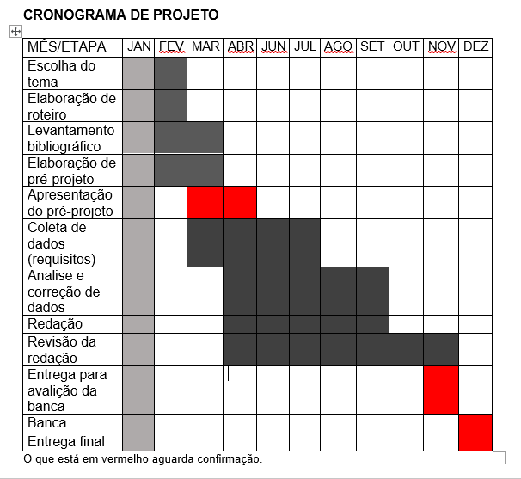

|  |  |  |
| --- | --- | --- |
| **Autorizado** | **Professor(a)** | **Data** |
| Análise de projetos e sistemas:  Banco de dados:  Web design: | **Aparecida** |  |